京汉新城社区委员会学习记录
时间 | 2023年7月11日 | 地点 | 社区
主题 | 深入学习《中国共产党廉洁自律准则》
参加人员 | 社区党员及干部
主持人 | 李树程 | 记录人 | 苏哲
摘 要
2023年7月11日， 京汉新城社区组织全体社区干部深入学习《中国共产党廉洁自律准则》。
《准则》，是党执政以来第一部坚持正面倡导、面向全体党员的规范全党廉洁自律工作的重要基础性法规，是对党章规定的具体化，体现了全面从严治党实践成果，为党员干部树立一个看得见、够得着的高标准，同时也对于加强党内监督，永葆党的先进性和纯洁性，具有十分重要的意义。
《准则》要求党员干部从自我廉洁出发,做到“四个自觉”：一是厘清角色定位，廉洁从政，自觉保持人民公仆本色。二是明确权力归属，廉洁用权，自觉维护人民根本利益。三是强化政德自律，廉洁修身，自觉提升思想道德境界。四是廉洁齐家，自觉带头树立良好家风”。其中，各有侧重，覆盖可能导致权力扭曲的方方面面，并突显了党员领导干部的特殊的责任、义务和应有的素质、境界。
李树程指出，对待《准则》全体社区干部在思想上要明确底线在何处；行动上要身体力行，拒违规行为于千里之外。要常修为政之德，常思贪欲之害，常怀律己之心。要筑牢防火墙，做好表率！

图一：大家认真学习中
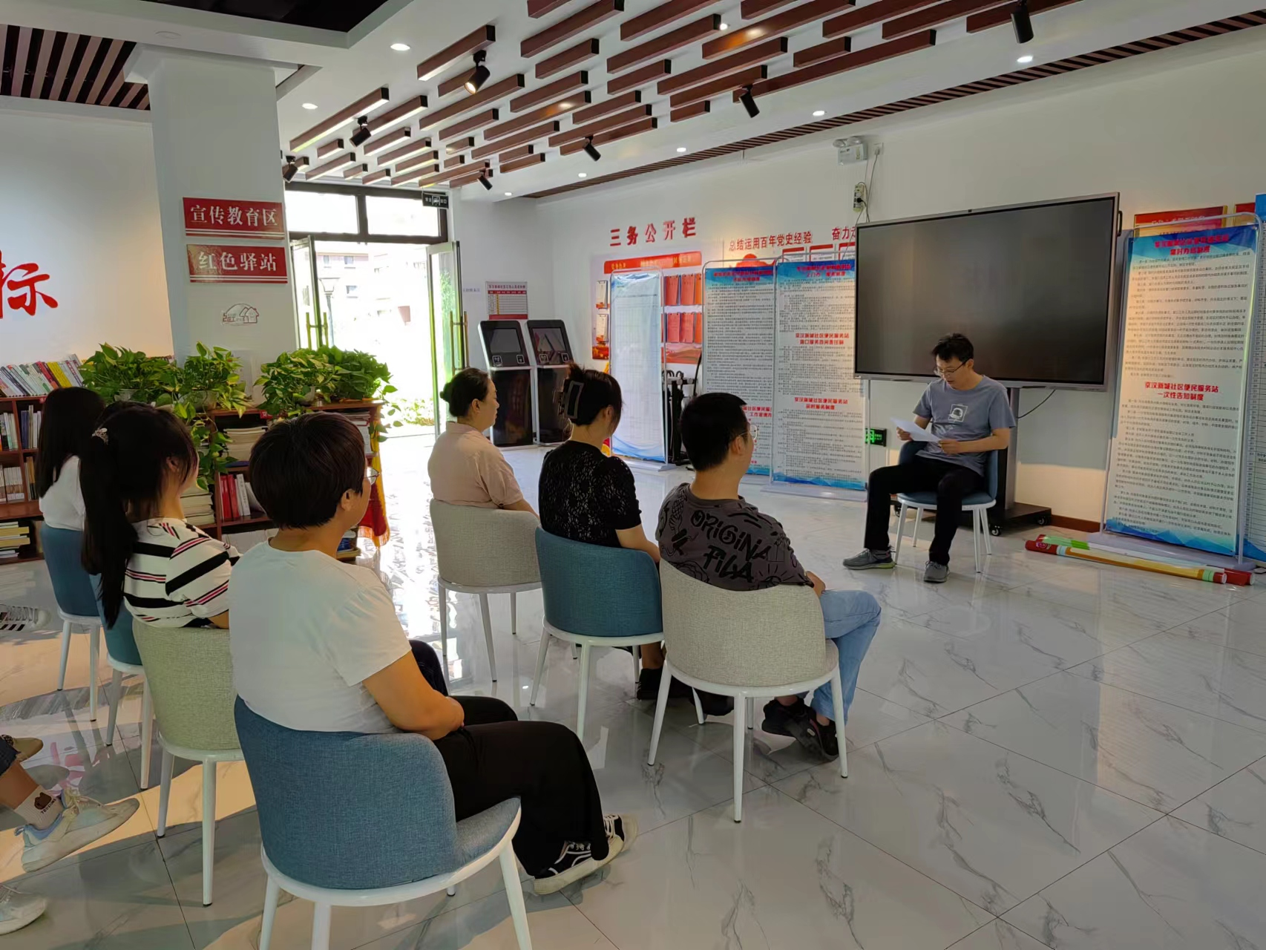

图二：大家认真学习中
